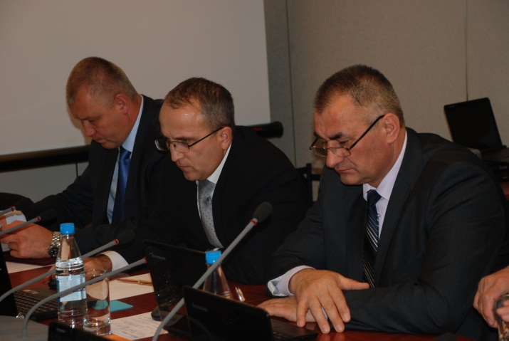

Впереди много работы
Дума города Покачи провела юбилейное 70-е заседание. Оно стало заключительным в работе депутатов V созыва и весьма насыщенным по количеству обсуждаемых вопросов. Остановимся на некоторых из них.
Городской бюджет
«Доходная часть бюджета города на 2015 год увеличена более чем на 29 млн рублей», - сообщила депутатам приятную новость заместитель главы администрации по финансам и экономике Алена Ходулапова. В связи с чем, предложила им рассмотреть изменения, которые необходимо внести в действующий бюджет.
В доходную часть городского бюджета были включены дополнительные денежные средства в размере 34 млн рублей, выделенные Департаментом финансов автономного округа в виде дотации на обеспечение сбалансированности местных бюджетов, а также 8,5 млн рублей в виде субсидии на развитие многофункциональных центров предоставления государственных и муниципальных услуг и 12,5 млн рублей в виде субсидии на приобретение жилья, проектирование и строительство объектов инженерной инфраструктуры территорий, предназначенных для жилищного строительства. Субвенция из федерального бюджета на осуществление первичного воинского учета на территориях, где отсутствуют военные комиссариаты составила 67,5 тыс. рублей. На реализацию мероприятий по содействию трудоустройству граждан дополнительно было выделено 482 тыс. рублей, на мероприятия подпрограммы «Молодежь Югры» - 75 тыс. рублей, на реализацию наказов избирателей депутатам Думы Ханты-Мансийского автономного округа – Югры - 300 тыс. рублей.
Бюджет города пополнили и безвозмездные перечисления в размере 450 тыс. рублей: 150 тыс. рублей - поступления родительских средств для оплаты транспортных услуг при перевозке детей к месту отдыха и обратно, и 300 тыс. рублей - средства из резервного фонда Правительства Тюменской области, выделенные образовательным учреждениям на приобретение мебели.
При этом более чем на 1 млн. рублей были уменьшены бюджетные ассигнования и лимиты, выделенные городу ранее на реализацию мероприятий по разработке схем водоснабжения и водоотведения города Покачи. Связано это с изменением сроков выполнения работ. На 2 млн. рублей уменьшена субвенция на осуществление полномочий по обеспечению жильем отдельных категорий граждан, в связи с корректировкой списка получателей социальной выплаты и почти на 8 млн рублей - субвенция на заработную плату педагогическим работникам муниципальных учреждений культуры и дополнительного образования в связи с уменьшением её среднемесячного размера.
В связи с передачей полномочий в области опеки и попечительства казенному учреждению «Центр социальных выплат Югры» из бюджета исключены субвенции в размере 17 млн рублей на обеспечение дополнительных гарантий детей-сирот и детей, оставшихся без попечения родителей.
Изменения в доходной части бюджета естественно повлекли за собой и изменения в расходах, общий размер которых был уменьшен на 6 млн. рублей. Также изменен и объем источников финансирования дефицита бюджета. Все средства, выделенные городу на обеспечение сбалансированности местного бюджета, а это ни много, ни мало - 35 млн рублей, направлены на погашение источников финансирования дефицита бюджета. Соответственно на эту же сумму снижен объем привлекаемого кредита от других бюджетов бюджетной системы Российской Федерации.
Депутаты отметили, что внесенные изменения в бюджет являются оправданными и приводят финансовую систему города в соответствие с действующими нормами. Кроме того, депутаты совместными усилиями с главой города и комитетом финансов делают все возможное для снижения долговой нагрузки на городскую казну.
Правила землепользования и застройки города Покачи
Принимая Правила на предыдущем заседании в первом чтении, депутаты обозначили ряд спорных вопросов, которые надо было обсудить, прежде чем правила будут приняты во втором и окончательном чтении. Для этого была создана комиссия, в состав которой вошли специалисты в сфере энергетики, тепло- и водоснабжения, строители, предприниматели, депутаты, работники администрации. В ходе длительных консультаций и обсуждения предлагаемых поправок оставлены без изменения статьи, касающиеся благоустройства территорий, прилегающих к объектам частной собственности. В частности, максимальный процент застройки для объектов торговли: при торговой площади до 150 квадратных метров установлен в размере 30%, а свыше 150 квадратных метров – 20%, общая площадь благоустройства земельных участков - не менее 40% территории, прилегающей к объектам частной собственности.
Правилами установлены водоохранные зоны и уровень размещения канализационной системы. Включена дополнительная статья, которая устанавливает состав и содержание ограничений и обременений использования земель в охранной зоне сетей теплоснабжения. К действиям, способным нанести вред строениям канализационных систем, отнесены: высадка деревьев, установка препятствий на проходах к коммуникационным сооружениям отводящей сети, складирование материалов, строительные, шахтные, взрывные, свайные, грузоподъемные работы, осуществляемые возле сетей, расположенных близ водоемов, перемещение грунта, углубление дна, погружение твердых веществ, протягивание лаг, цепей, якоря водных транспортных средств и т.п. Также на территории охранной зоны запрещено заниматься строительством временных или постоянных сооружений, организовывать стоянки для автомобильного транспорта, устраивать свалки, высаживать кустарники и деревья на расстоянии менее чем три метра от трубопровода, повышать или понижать существующий уровень грунта путем срезки или подсыпки, использовать ударные механизмы вблизи сетевого канализационного сооружения ближе 15 метров, блокировать свободный доступ к канализационным сооружениям, колодцам, сетям.
Правила утверждены, и вступают в силу после их опубликования. Но это вовсе не значит, что в них нельзя вносить изменения. Если какой-то механизм не сработает, нужно будет вновь искать пути взаимодействия.
Управление муниципальным имуществом
В целях повышения качества предоставления муниципальных услуг, а также во избежание замечаний со стороны контролирующих органов в части исполнения органами местного самоуправления собственных полномочий были утверждены изменения в Положение о Комитете по управлению муниципальным имуществом, а так же в Положение об управлении муниципальной собственностью.
Так, в целях обеспечения рационального использования жилых и нежилых помещений полномочия по формированию и ведению единого общегородского адресного реестра и по организации работы межведомственной комиссии по использованию жилищного фонда, ранее выполняемые Комитетом по управлению муниципальным имуществом, переданы управлению архитектуры и градостроительства.
Наказы избирателей
Одним из приоритетных вопросов, обсуждаемых на заседаниях Думы города, всегда являлся перечень мероприятий по реализации наказов избирателей.
Глава города Раян Халиуллин отметил, что на сегодняшний день депутатами, администрацией, предприятиями и учреждениями выполнена большая работа по решению актуальных вопросов населения города.
В частности, в рамках исполнения наказов избирателей был проведен ремонт дорожного полотна внутриквартальных проездов домов №14 и 16 по улице Мира, отремонтирован участок дороги возле магазина «Север». Выполнена установка спортивного комплекса, увеличена площадь стоянки для парковки автомобилей за счет демонтажа трансформаторной подстанции между домами №1 и 7 по улице Ленина. Силами ТПП «Покачевнефтегаз» в рамках оказания благотворительной помощи проведены работы по установке водопоглощающих колодцев для сбора вод с поверхности проезжей части дорог жилых домов Мира 2 - Мира 4; Мира 4 - Таежная 16. Выполнены мероприятия по переносу мусорных контейнеров во внутридворовое пространство домов №15 и 17 по улице Комсомольской.
Депутаты отметили, что ряд наказов избирателей ввиду отсутствия финансовых средств в бюджете города будут выполнены позже. Перечень неисполненных наказов с контроля не снят и будет обсужден уже новым составом Думы.
Брошенные автомобили
Вопрос о нахождении на внутри дворовых площадках территории города разукомплектованных транспортных средств поднимался на заседаниях Думы неоднократно. Депутаты отметили, что вывоз с территории города разукомплектованных автомобилей связывают с наличием специализированной автостоянки, предназначенной для задержания транспортных средств, совершивших нарушения правил дорожного движения. Это не совсем верно, так как задержание автотранспортных средств, находящихся на придомовой территории, Кодексом об административных правонарушениях Российской Федерации не предусмотрено.
Эти вопросы не связаны между собой, за исключением случаев, если разукомплектованные автомобили находятся на дорогах общего пользования и нарушают правила дорожного движения.
Проблема с разукомплектованным автотранспортом, собственники которого не известны и не могут быть установлены, должна быть решена путем признания прав собственности на бесхозяйный разукомплектованный автотранспорт в соответствии с действующим гражданским законодательством. Депутатами принято решение об активизации деятельности по выявлению бесхозяйных транспортных средств и их последующей утилизации.
Городской транспорт
В соответствии с Генеральным планом города Покачи пешеходная доступность социальных объектов города Покачи достигается за счет изменения маршрута городского автобуса. Однако до некоторых улиц, на которых расположены жилые дома, маршрут проложен быть не может, так как отсутствуют дороги с твердым покрытием.
Депутаты отметили, что шаговая доступность, в первую очередь, образовательных учреждений в обязательном порядке должна быть достигнута и предложили решать эту проблему путем строительства в частном секторе города дорог с твердым покрытием.
В завершении заседания глава города Раян Халиуллин выразил слова благодарности депутатам за многолетний плодотворный труд на благо города и его жителей. Он отметил, что сложившиеся хорошие, взаимодоверительные отношения, позволили решить много актуальных вопросов. Раян Залилович акцентировал внимание на том, что совсем скоро в нашем городе пройдут выборы депутатов VI созыва и выразил надежду, что новый состав Думы будет таким же работоспособным, настойчивым и целеустремленным. «Впереди много работы и много решений, за которые все мы несем ответственность», - заключил глава города.

